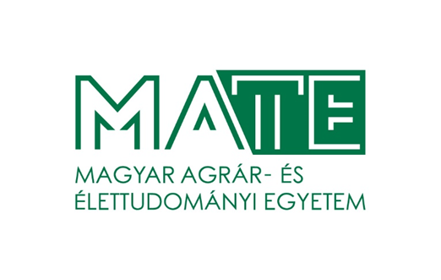
MAGYAR AGRÁR- ÉS ÉLETTUDOMÁNYI EGYETEM

Magyarország egyik legnagyobb egyeteme és tudásközpontja gödöllői székhelyére (az Innovációs Központba) fiatalos, lendületes munkatársat keres az alábbi pozícióba:

Innovációs munkatárs

A jogviszony időtartama:
Határozatlan idejű
Foglalkoztatás jellege:
Teljes munkaidő
A munkavégzés helye:
Pest megye, 2100 Gödöllő, Páter Károly utca 1.
A munkakörbe tartozó lényeges feladatok:
- Az Egyetem Innovációs Központjának támogatása és közreműködés az operatív működtetési feladatokban; az Innovációs Központ belső ügyintézési folyamatainak végrehajtása
- Részvétel az Innovációs Központ kommunikációs stratégiájának kialakításában, kommunikációs tartalmak kidolgozása a kutatók, oktatók, vállalati szféra szereplőinek tájékoztatására
- Szellemi tulajdonhoz kapcsolódó pályázati felhívások figyelemmel követése, a munkatársak tájékoztatása, tájékoztató rendezvények szervezése
- Az Egyetem innovációs tárgykörű programjainak lebonyolításában való részvétel
- Az Egyetem szellemi tulajdon portfóliójának és kutatás-fejlesztési infrastruktúrájának naprakészen tartása, aktualizálása
- Elemzések, tanulmányok készítésében való közreműködés

Pályázati feltételek:
- főiskolai, vagy egyetemi végzettség
- hasonló területen szerzett legalább 3 éves szakmai tapasztalat
- nagy munkabírás, jó problémamegoldó képesség
- számítógépes irodai alkalmazások felhasználói szintű ismerete
- cselekvőképesség, büntetlen előélet
- Magyar állampolgárság, vagy külön jogszabály szerint szabad mozgás és tartózkodás jogával rendelkező, illetve bevándorolt vagy letelepedett személy státusz

A pályázat elbírálásánál előnyt jelent:
- angol nyelven történő magabiztos kommunikáció nyelvvizsga-bizonyítvánnyal alátámasztva
- hazai, vagy Európai Uniós pályázatokban szerzett tapasztalat
- Felsőoktatásban/kutatás-fejlesztés és innováció területén szerzett tapasztalat
A pályázat részeként benyújtandó iratok, igazolások:
- Részletes szakmai önéletrajz
- Motivációs levél a nettó bérigény megjelölésével
- Iskolai végzettséget, esetleges szakképzettséget, nyelvvizsgát igazoló okiratok másolata
- Három hónapnál nem régebbi hatósági erkölcsi bizonyítvány, vagy a bizonyítvány megkéréséről szóló postai feladóvevény másolata, vagy tudomásulvételi nyilatkozat arról, hogy amennyiben kiválasztásra került, úgy 3 hónapnál nem régebbi, eredeti hatósági erkölcsi bizonyítványt kell az alkalmazás előtt benyújtania
- Nyilatkozat arról, hogy a pályázat elbírálásában résztvevők a pályázati anyagba betekinthetnek

A pályázat beérkezésének határideje: 2021.12.22.
A munkakör betölthetőségének időpontja:
A munkakör a pályázat sikeres lezárását követően azonnal betölthető.

A pályázatok benyújtásának módja:
- Az Andresin.Szilvia@uni-mate.hu e-mail címen keresztül. A tárgyban kérjük megjelölni a betöltendő munkakör elnevezését: „Innovációs munkatárs” és a pályázat azonosító számát: MATE-K/2331-1/2021
A pályázat elbírálásának módja, rendje:
A MATE szervezeti és működési szabályzatában és a foglalkoztatási követelményrendszerben rögzítettek szerint.
Gödöllő, 2021.11.18.

